１月１７日刊行

農業者（産地）の主体的な取り組みによる、より一層の需要に応じた生産を！
水田フル活用に向けた支援、ゲタ対策、ナラシ対策、収入保険等も掲載

令和４年度
経営所得安定対策と米政策
R03-28 名入れ A4判・16頁 定価110円 税込み・送料別
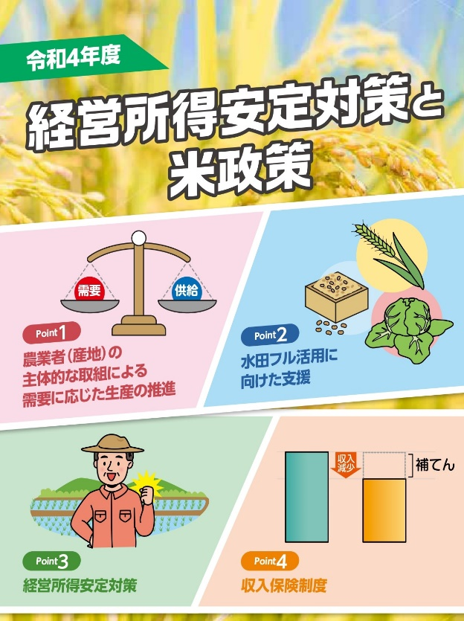
新型コロナウイルス禍の需要減少などに伴う米価下落が問題となる中、主食用米から飼料用米等への作付転換の重要性が一層高まっています。
農林水産省は転作推進支援策として、昨年度に引き続き、輸出・加工用米、麦、大豆、野菜などへの転作支援策の拡充などを令和４年度予算に盛り込んでいますが、令和４年産米の需給安定のためには、こうした情報や政策支援を活用して、関係者が一丸となって適正生産量を目指す取り組みが欠かせません。
飼料用米や麦、大豆等戦略作物、備蓄米への取り組みが重要です。水田フル活用、水田農業高収益化の推進に向けた支援を活用しましょう。
また、ゲタ対策やナラシ対策、収入保険制度などの仕組みとメリットを周知し、加入推進することも大切です。
これらの制度の普及啓発資料として、幅広く活用できるパンフレットです。

【目 次】

Point 1．農業者（産地）の主体的な取組に
よる需要に応じた生産の推進
Point 2．水田フル活用に向けた支援
Point 3．経営所得安定対策
Point 4．収入保険制度

「名入れ」の版代は、刊行後１か月間は500部以上から無料、以降は通常通り1,000部以上から無料。

発行 全国農業委員会ネットワーク機構 〒102-0084 東京都千代田区二番町9-8 中央労働基準協会ビル
一般社団法人 全国農業会議所 TEL.03-6910-1131 https://www.nca.or.jp/tosho/

お申し込みは ●●●農業会議へ（TEL: FAX: ）
申  込  書 | 住所：〒
 | 名称：
 | 電話番号： （ ） |  | 担当者：
 | コード：R03-28 | 図書名：令和４年度 経営所得安定対策と米政策 |  | 部数： 部
 | コード： - | 図書名： |  | 部数： 部
通信欄：

